Инструкция

Термос для риса

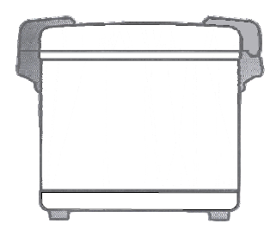

Модель: HKN-RT210

Пожалуйста, внимательно прочитайте данную инструкцию перед использованием устройства. Данное оборудование должно обслуживаться только в авторизованных сервисных центрах.

- Внешний вид и основные компоненты

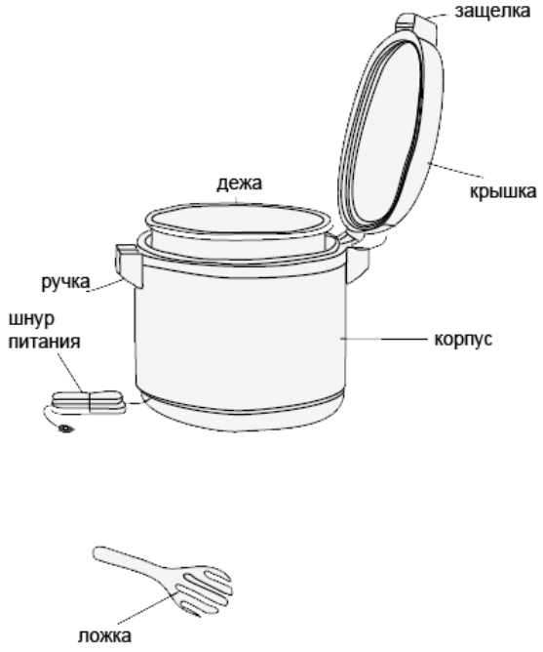
- Использование

- Хорошо и насухо протрите дежу и крышку.
- Вставьте дежу в термос и плотно закройте крышку.
- Подключите шнур питания и подождите 30 минут, пока термос прогреется.
- После прогрева, можно смело засыпать приготовленный рис в термос.
- Помещать в термос можно только горячий и свежеприготовленный рис.
- Крайне не желательно хранить рис в термосе более 12 часов.
- Конструкция термоса не предусмотрена для разогрева или подогрева риса, воды и других продуктов.
- Запрещается отсоединять шнур от сети питания, пока термос не выключен.

- Технические характеристики

Модель | HKN-RT210
Мощность, кВт | 0,11
Напряжение, Вт | 220
Объем для риса, л | 21
Размеры, мм | 420x420x465
Масса, кг | 6.9

